垫江县曹回镇人民政府

2023年度决算公开说明

**一、部门基本情况**

**（一）职能职责**

（1）党政办公室。负责纪检、武装、政务公开等工作。负责机关文秘、会务、档案、保密、后勤服务等工作。负责牵头协调办理人大代表和政协委员的议案、提案、建议、意见。完成党委、政府交办的其他工作。

（2）党群工作办公室。负责党的建设、组织、宣传、统战、民宗侨台、机构编制、人事、绩效管理、群团、党务公开等相关工作。负责镇公共服务中心和村（社区）便民服务中心的监督和管理等工作。完成党委、政府交办的其他工作。

（3）人大办公室。负责镇人民代表大会、主席团履行法定职权的具体工作。组织人大代表视察、调研、评议等工作。完成党委、人大主席团交办的其他工作。

（4）经济发展办公室（挂统计办公室、农村经营管理办公室、扶贫开发办公室牌子）。承担促进镇、村（社区）经济发展职责。负责拟订辖区经济发展整体规划并组织实施。负责农、林、牧、渔、工业、商贸物流、旅游等产业的规划与指导工作。负责农村市场、商业网点的规划和指导工作。负责招商引资、科技普及、统计与普查（经济、人口、农业）等工作。负责指导监督农村集体资产、资源、资金等经营管理工作。贯彻落实促进非公经济发展的相关政策，为非公经济组织提供服务。负责劳务输出、移民安置等工作。负责扶贫开发、脱贫攻坚、精准扶贫、精准脱贫等相关工作。负责生产经营企业等方面的安全监管工作。负责农民负担等工作。完成党委、政府交办的其他工作。

（5）财政办公室。贯彻财经方针政策，执行财政法规、财经制度。负责财政收支、预决算、总会计、惠农资金兑付、财政资金监督检查、绩效评价、农村财务管理等工作。负责机关财务管理、国有资产管理。负责机关、所属事业单位及村（社区）财务内部审计及其他专项审计等工作。完成党委、政府交办的其他工作。

（6）民政和社会事务办公室（挂卫生健康办公室牌子）。宣传贯彻执行民政、教育、卫生健康、文化体育、社会救助、残疾人事业、劳动就业、社会保障等法律、法规、规章、政策。负责牵头推动民政、教育、卫生健康、计生、文化体育、拥军优属、优抚、残疾人事业、老龄、社会保障、劳动就业等工作。负责救济、社会救助、殡葬管理等工作。负责审核城乡低保、医疗救助对象等工作。负责区划地名管理工作。负责指导监督村（居）务公开相关工作。负责指导村（社区）委员会基层民主政治建设、基层政权和社会建设。负责居委会、村委会民政工作人员和社会保障员的业务指导等工作。负责留守儿童和妇女、老人关爱服务等工作。完成党委、政府交办的其他工作。

（7）平安建设办公室。负责普法教育、防邪、禁毒、综治、信访、维稳等工作。负责基层民间矛盾纠纷调解工作。负责高铁沿线护路管理工作。组织、指导、协调、检查、督促辖区内各基层组织和企事业单位的社会治安综合治理等工作。完成党委、政府交办的其他工作。

（8）规划建设管理环保办公室。负责承担辖区内规划、建设、市政、生态环境保护等综合管理职责。协助规划国土管理部门履行规划国土管理职能，负责在原宅基地上修建农房的建设规划许可，负责辖区内规划实施的监督检查。协助规划国土管理部门做好土地复垦、国土管理、耕地保护等工作。承担辖区内物业管理的监督指导等工作。负责市政园林、城镇管理等工作。指导各村（居）委、辖区内各单位开展环境卫生管理及公共设施维护管理工作。负责辖区内环境污染防治综合监管，开展生态环境保护宣传教育。负责生态保护红线监督管理工作。协助相关部门做好水、电、气、路等市政基础设施建设和设施维护工作。负责辖区内河道日常管护工作。负责辖区内农村公路的建设、养护工作，组织开展辖区内农村公路管理养护情况的巡查和考评。负责卫生改厕等工作。完成党委、政府交办的其他工作。

（9）应急管理办公室。负责火灾、水旱灾害、地质灾害等灾害防治工作。负责救灾等工作。负责消防管理工作。负责安全生产等工作。组织编制本辖区应急救援综合预案，并组织实施。承担辖区内安全生产综合监管，协助县级有关主管部门对煤矿、非煤矿山、危险化学品、烟花爆竹等行业领域生产经营单位进行安全生产和职业健康日常监管。负责辖区内农村道路、航运安全管理工作。承担法律法规授权或依法接受委托的其他行业领域的安全生产监管执法。完成党委、政府交办的其他工作。

（10）综合行政执法办公室。负责综合行政执法方面法律、法规和规章的宣传教育工作。集中行使依法授权或委托的农林水利、规划建设、环境保护、卫生健康、市容环卫、文化旅游、民政管理、消防等领域的行政执法权。负责综合行政执法文书的制作、发放、审核、回收及案卷管理工作。配合有关县级行政主管部门做好行政执法等工作。完成党委、政府交办的其他工作。

（11）农业服务中心：负责农业技术的引进、示范与推广。负责动植物病虫害、农业灾情的监测、预报、防治。负责农业生态环境和农业投入品使用监测。承担农产品、水产种苗、水产品质量安全监管公共服务等工作。依法实施行政区域内动物疫病的防疫、强制免疫和承担动物、动物产品的检疫工作，负责实施动物疫情调查、动物疫病监测、动物疫情报告和畜禽圈舍等环境的消毒工作。负责农业公共信息服务和实用技术培训等工作。

（12）文化服务中心：负责文化宣传、文化广播业务培训，组织开展群众文化、文艺活动等工作。负责组织开展群众性体育及全民健身活动。负责辖区内广播、旅游、文化设施的建设、维护和管理等工作。协助做好文物宣传保护工作。负责组织开展文化交流、民间文化艺术遗产收集整理与保护和地方文献资料收集整理上报等工作。

（13）劳动就业和社会保障服务所：负责劳动就业和社会保障、农村劳务开发管理等具体工作。负责就业培训、职业指导、就业失业登记等相关工作。负责养老、医疗、工伤、生育、失业保险具体办理工作。负责劳动关系协调、离退休人员社会管理服务等工作。

（14）退役军人服务站：负责退役军人来访接待、政策咨询、就业指导、帮扶救助、权益保障、法制服务等工作。负责军队转业干部、复员干部、退役士兵（士官）和自主择业退役军人服务管理、待遇保障等工作。组织开展退役军人教育培训、优待抚恤等工作，负责拥军优属工作。负责烈士及退役军人荣誉奖励申报及开展纪念活动等工作。

（15）综合行政执法大队：负责配合综合行政执法办公室做好有关农林水利、规划建设、卫生健康、市容环卫、环境保护、文化旅游、民政管理、消防等方面的执法工作。

**（二）机构设置**

本部门内设1个行政单位。5个公益一类事业单位。本部门现有在职职工55人。其中：行政人员25人、农业服务中心14人、文化服务中心4人、劳动就业和社会保障服务所5人、退役军人服务站2人、综合行政执法大队5人；同上年相比减少3人。（调离3人，新进2人，退休2人）。

**二、部门决算情况说明**

**（一）收入支出决算总体情况说明。**

**1.总体情况。**2023年度收入总计5476.20万元，支出总计5476.20万元。收支较上年决算数增加1015.07万元，增长22.75%，主要原因是税收增加，2023年项目支出安排增加，年中追加项目资金较多（农村综合改革转移支付、中央农业资源与生态保护资金、农村公路专项资金、财金协同支持镇乡产业发展奖补资金等）。

**2.收入情况。**2023年度收入合计5359.08万元，较上年决算数增加1514.87万元，增长39.41%，主要原因是财政支持力度大，税收增加。其中：财政拨款收入5359.08万元，占100.00%；事业收入0.00万元，占0.00%；经营收入0.00万元，占0.00%；其他收入0.00万元，占0.00%。此外，使用非财政拨款结余和专用结余0.00万元，年初结转和结余117.12万元。

**3.支出情况。**2023年度支出合计5368.83万元，较上年决算数增加1024.82万元，增长23.59%，主要原因是2023年项目支出增加，年中追加项目资金较多（农村综合改革转移支付、中央农业资源与生态保护资金、农村公路专项资金、财金协同支持镇乡产业发展奖补资金等）。其中：基本支出2049.61万元，占38.18%；项目支出3319.22万元，占61.82%；经营支出0.00万元，占0.00%。此外，结余分配0.00万元。

**4.结转结余情况。**2023年度年末结转和结余107.37万元，较上年决算数减少9.75万元，下降8.32%，主要原因是2023年度使用存量资金9.75万元（高铁护路专项资金）。

**（二）财政拨款收入支出决算总体情况说明**

2023年度财政拨款收、支总计5476.20万元。与2022年相比，财政拨款收、支总计各增加1015.07万元，增长22.75%。主要原因是财政支持力度大，税收收入较上年增加，2023年项目支出增加。

**（三）一般公共预算财政拨款收入支出决算情况说明**

**1.收入情况。**2023年度一般公共预算财政拨款收入5358.43万元，较上年决算数增加1531.51万元，增长40.02%。主要原因是财政支持力度大，税收收入增加。较年初预算数增加2791.37万元，增长108.74%。主要原因是年中追加项目资金（农村综合改革转移支付、中央农业资源与生态保护资金、农村公路专项资金、财金协同支持镇乡产业发展奖补资金等）。此外，年初财政拨款结转和结余112.51万元。

**2.支出情况。**2023年度一般公共预算财政拨款支出5368.18万元，较上年决算数增加1041.47万元，增长24.07%。主要原因是2023年项目支出增加且涉及的金额大、基数高。较年初预算数增加2801.12万元，增长109.12%。主要原因是年中追加项目资金（农村综合改革转移支付、中央农业资源与生态保护资金、农村公路专项资金、财金协同支持镇乡产业发展奖补资金等）。

**3.结转结余情况。**2023年度年末一般公共预算财政拨款结转和结余102.76万元，较上年决算数减少9.75万元，下降8.67%，主要原因是2023年度使用存量资金9.75万元（高铁护路专项资金）。

**4.比较情况。**本部门2023年度一般公共预算财政拨款支出主要用于以下几个方面：

（1）一般公共服务支出1052.43万元，占19.60%，较年初预算数增加145.70万元，增长16.07%，主要原因是主要原因是人员经费及项目经费的追加，其中人员经费（追加(减)2021年度公务员绩效奖金精算补发预算、追加（减）2022年公务员年度考核奖预算、追加（减）县级行政事业单位和乡镇（街道）2023年7-9月人员经费预算）；项目经费（追加第五次全国经济普查、食品药品安全协管员补助资金、老党员生活补贴、限上企业（个体）发展奖励等）。

（2）公共安全支出19.14万元，占0.36%，较年初预算数增加19.14万元，增长100.00%，主要原因是追加2022年困难群众救助补助资金（新冠疫情慰问)、2022年农村交通安全劝导站劝导员工资、2022年上半年平安建设资金。

（3）文化旅游体育与传媒支出85.98万元，占1.60%，较年初预算数增加16.51万元，增长23.77%，主要原因是追加公共图书馆、美术馆、文化馆（站）免费开发补助资金。

（4）社会保障与就业支出424.59万元，占7.91%，较年初预算数增加97.01万元，增长29.61%，主要原因是追加预算用于支2020-2021年事业人员超额绩效精算及三支一扶项目资金，同时加大三保障，临时救助力度，追加专项项目资金（2022年民政专项预算指标的通知（养老中心站、点建设）、2023年残疾人事业发展经费、严重精神障碍患者监护人以奖代补资金、追加抚恤金、困难群众送温暖专项补助资金）。

（5）卫生健康支出97.52万元，占1.82%，较年初预算数增加45.87万元，增长88.81%，主要原因是追加项目资金（2023年计划生育特殊家庭节日走访慰问、基本公共卫生服务专项经费、居民医保参保工作经费、新冠疫情防控经费）。

（6）城乡社区支出112.26万元，占2.09%，较年初预算数增加2.19万元，增长1.99%，主要原因是增加综合行政执法大队2021-2021年绩效精算。

（7）农林水支出2177.61万元，占40.57%，较年初预算数增加1557.62万元，增长251.23%，主要原因是追加项目资金，增加乡村振兴、森林资源培育植被覆盖、水土保持、农村综合改革转移支付资金、2023年财金协同支持镇乡产业发展奖补资金。

（8）交通运输支出135.81万元，占2.53%，较年初预算数增加135.81万元，增长100.00%，主要原因是追加公路危桥改造工程及公路应急抢险工程资金、农村公路桥梁检测，维修经费、农村公路日常养护。

（9）资源勘探信息等支出1146.60万元，占21.36%，较年初预算数增加746.60万元，增长186.65%，主要原因是增加对中小企业发展扶持的费用补贴。

（10）住房保障支出111.25万元，占2.07%，较年初预算数增加29.79万元，增长36.57%，主要原因是追加农村低收入群体等重点对象危房改造资金。

（11）灾害防治及应急管理支出4.99万元，占0.09%，较年初预算数增加4.89万元，增长4890.00%，主要原因是主要原因是追加2023年自然灾害救灾补助资金和2022-2023年度冬春救助资金。

**（四）一般公共预算财政拨款基本支出决算情况说明**

 2023年度一般公共财政拨款基本支出2049.61万元。其中：人员经费1738.14万元，较上年决算数增加304.28万元，增长21.22%，主要原因是人员职级晋升工资浮动，2023年追加绩效精算资金，村干部工资调标。人员经费用途主要包括基本工资262.69万元、津贴补贴129.21万元、奖金222.56万元、伙食补助74.03万元、绩效工资347.11万元、机关事业单位基本养老保险缴费102.57万元、职业年金缴费47.25万元、职工基本医疗保险缴费62.33万元、其他社会保障缴费1.92万元、住房公积金65.95万元、医疗费10.55万元、其他工资福利支出18.35万元、抚恤金23.79万元、生活补助362.51万元、医疗补助费3.4万元、奖励金3.93万元。公用经费311.46万元，较上年决算数减少444.39万元，下降58.79%，主要原因是严格控制公用经费支出。公用经费用途主要包括办公费15.51万元、印刷费1.04万元、水费1.17万元、电费10.48万元、邮电费42.85万元、差旅费94.53万元、维修（护）费32.00万元、租赁费1.97万元、会议费3.87万元、培训费1.90万元、劳务费2.43万元、委托业务费24.36万元、工会经费38.20万元、福利费10.40万元、公务车运行维护费6.79万元、其他交通费用21.62万元、其他商品和服务支出1.01万元、办公设备购置1.34万元等。

**（五）政府性基金预算收支决算情况说明**

2023年度政府性基金预算财政拨款年初结转结余4.61万元，年末结转结余4.61万元。本年收入0.65万元，较上年决算数减少16.64万元，下降96.24%，主要原因是彩票公益等政府性基本预算资金安排的项目均已建设完工，无需更多资金投入。本年支出0.65万元，较上年决算数减少16.64万元，下降96.24%，主要原因是主要原因是彩票公益等政府性基本预算资金安排的项目均已建设完工，无需更多资金投入。收入0.65万元，支出0.65万元，支出平衡。

**（六）国有资本经营预算财政拨款支出决算情况说明**

本部门2023年度无国有资本经营预算财政拨款支出。

**三、“三公”经费情况说明**

**（一）“三公”经费支出总体情况说明**

2023年度“三公”经费支出共计11.69万元，较年初预算数增加7.19万元，增长159.78%，主要原因是在严控“三公”经费的标准下，不超上年决算数，2023年年初预算数概算过低，公车实际运行中，资金短缺，造成资金调剂追加。较上年支出数减少0.01万元，下降0.09%，主要原因是严格控制“三公”经费开支，按照只减不增的要求从严控制“三公”经费，严格落实公车使用规定，公车运行维护成本下降。强化公务接待支出管理，严格遵守公务接待开支范围和开支标准，不超范围接待。

**（二）“三公”经费分项支出情况**

2023年度本部门因公出国（境）费用0.00万元。费用支出较年初预算数无增减，主要原因是年初预算数未安排因公出国（境）费用，也未发生因公出国（境）费用。较上年支出数无增减，主要原因是上年和本年均未发生因公出国（境）费用。

公务车购置费0.00万元。费用支出较年初预算数无增减，主要原因是年初预算数未安排且本年未发生公务车购置费用。较上年支出数无增减，主要原因是上年和本年均未发生公务车购置费用。

 公务车运行维护费6.79万元，主要用于市、县内外因公出行、应急检查等因公开展的相关工作所需车辆的燃料费、维修费、过路费、保险费等。费用支出较年初预算数增加5.79万元，增长579.00%，主要原因是在严控三公经费的标准下，不超2022年决算数的基础上，若2023年年初预算数概算过低，公车实际运行中，容易造成资金短缺。较上年支出数无增减，基本持平。主要原因是严格控制三公经费支出情况，按照标准使用公务车外出办事。

公务接待费4.91万元，主要用于接待接待上级部门到我单位学习调研督导各项工作推进情况及招商引资接待费等。费用支出较年初预算数增加1.41万元，增长40.29%，主要原因是在严控三公经费的标准下，不超2022年决算数的基础上，若2023年年初预算数概算过低，在公务接待方面的支出资金不足。较上年支出数无增减，基本持平，主要原因是严格规定接待费标准，确保不超接待标准。

**（三）“三公”经费实物量情况**

  2023年度本部门因公出国（境）共计0个团组，0人；公务用车购置0辆，公务车保有量为2辆；国内公务接待95批次846人，其中：国内外事接待0批次，0人；国（境）外公务接待0批次，0人。2023年本部门人均接待费58.02元，车均购置费0万元，车均维护费3.39万元。

**四、其他需要说明的事项**

**（一）财政拨款会议费和培训费情况说明**

  本年度会议费支出7.63万元，较上年决算数增加0.38万元，增长5.24%，主要原因是农业服务中心序时开展与农林水有关工作所必需的会议。本年度培训费支出3.20万元，较上年决算数减少4.77万元，下降59.85%，主要原因是职工业务能力熟练，无需组织过多培训，支出减少。

**（二）机关运行经费情况说明**

2023年度本部门机关运行经费支出236.31万元，机关运行经费主要用于开支办公费13.45万元、印刷费1.03万元、水费0.62万元、电费6.56万元、邮电费40.03万元、差旅费47.11万元、维修（护）费32.00万元、租赁费1.97万元、会议费0.72万元、培训费1.90万元、劳务费2.43万元、委托业务费16.33万元、工会经费35.02万元、福利费6.38万元、公务车运行维护费6.79万元、其他交通费用21.62万元、其他商品和服务支出1.01万元、办公设备购置1.34万元。机关运行经费较上年支出数减少192.63万元，下降44.91%，主要原因是5个站所室事业单位从2023年度开始，独立进行会计核算，严把支出关，严格执行中央“三项规定”精神和厉行节约要求，强化支出管理。

**（三）国有资产占用情况说明**

  截至2023年12月31日，本部门共有车辆2辆，其中，副部（省）级及以上领导用车0辆、主要负责人用车0辆、机要通信用车0辆、应急保障用车2辆、执法执勤用车0辆，特种专业技术用车0辆，离退休干部用车0辆。单价100万元（含）以上专用设备0台（套）。

**（四）政府采购支出情况说明**

2023年度本部门政府采购支出总额0.00万元，其中：政府采购货物支出0.00万元、政府采购工程支出0.00万元、政府采购服务支出0.00万元。授予中小企业合同金额0.00万元，占政府采购支出总额的0%，其中：授予小微企业合同金额0.00万元，占政府采购支出总额的0 %。2023年度我单位未发生政府采购事项，无相关经费支出。

1. **预算绩效管理情况说明**

**（一）部门自评情况**

根据预算绩效管理要求，我单位对部门整体和73个二级项目开展了绩效自评，涉及财政拨款项目支出资金3319.22万元。其中：曹回镇人民政府（本级）69个，涉及财政拨款项目支出资金2767.02万元，农业服务中心3个，涉及财政拨款项目支出资金540.80万元，劳动就业和社会保障服务所1个，涉及财政拨款项目支出资金11.40万元。

垫江县曹回镇人民政府部门整体绩效自评表

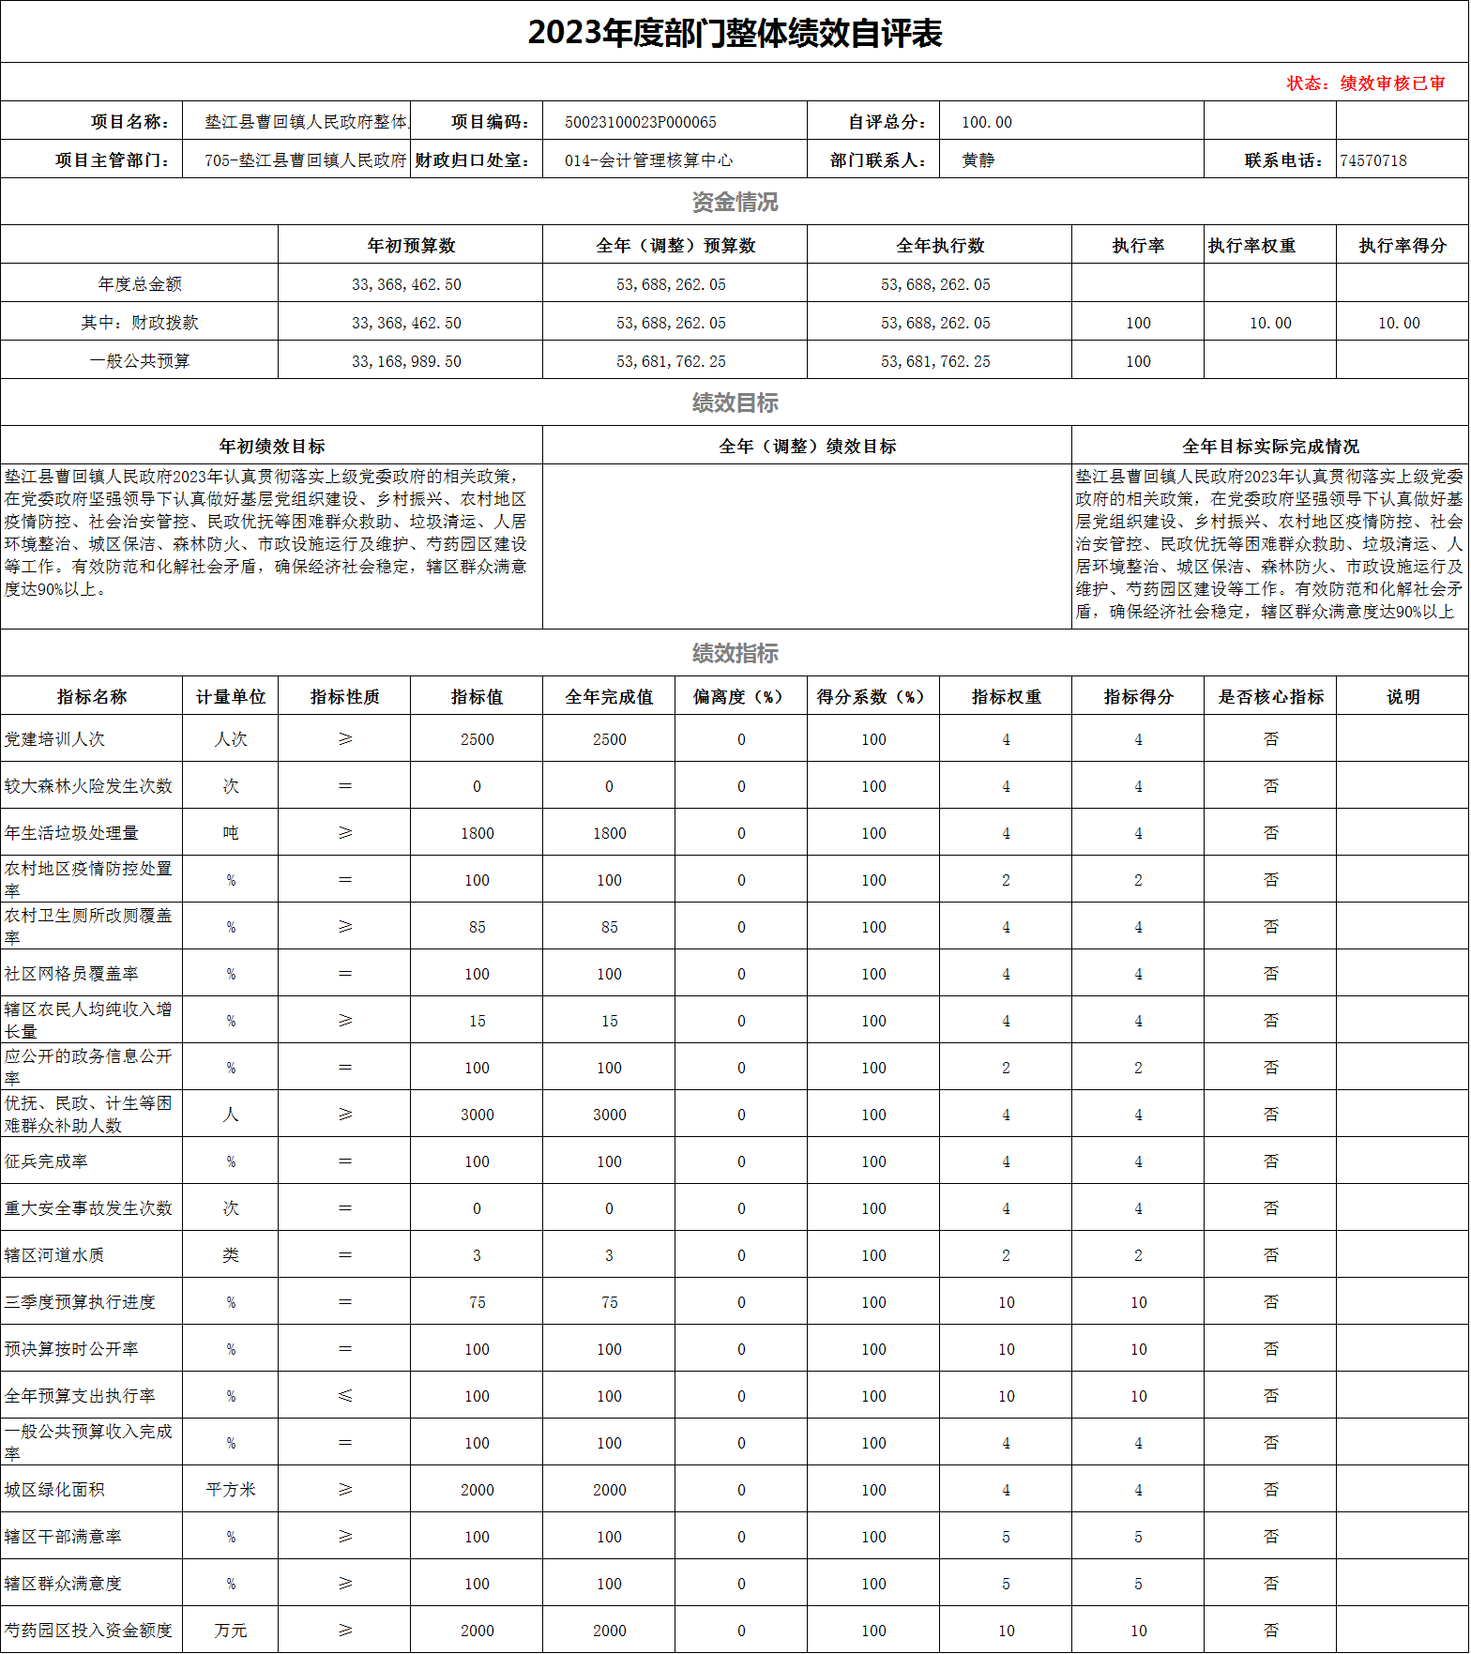

本报告中主要列举以下6个二级项目：残疾人事业发展、垫江县优抚事业补助资金、残疾人联络、调整清算下达2020年森林植被恢复费（第一批）（渝财农﹝2021﹞59号）、2022年水土保持工程建设、高校毕业生“三支一扶”计划补助资金。

垫江县曹回镇人民政府项目支出绩效自评表（二级项目）

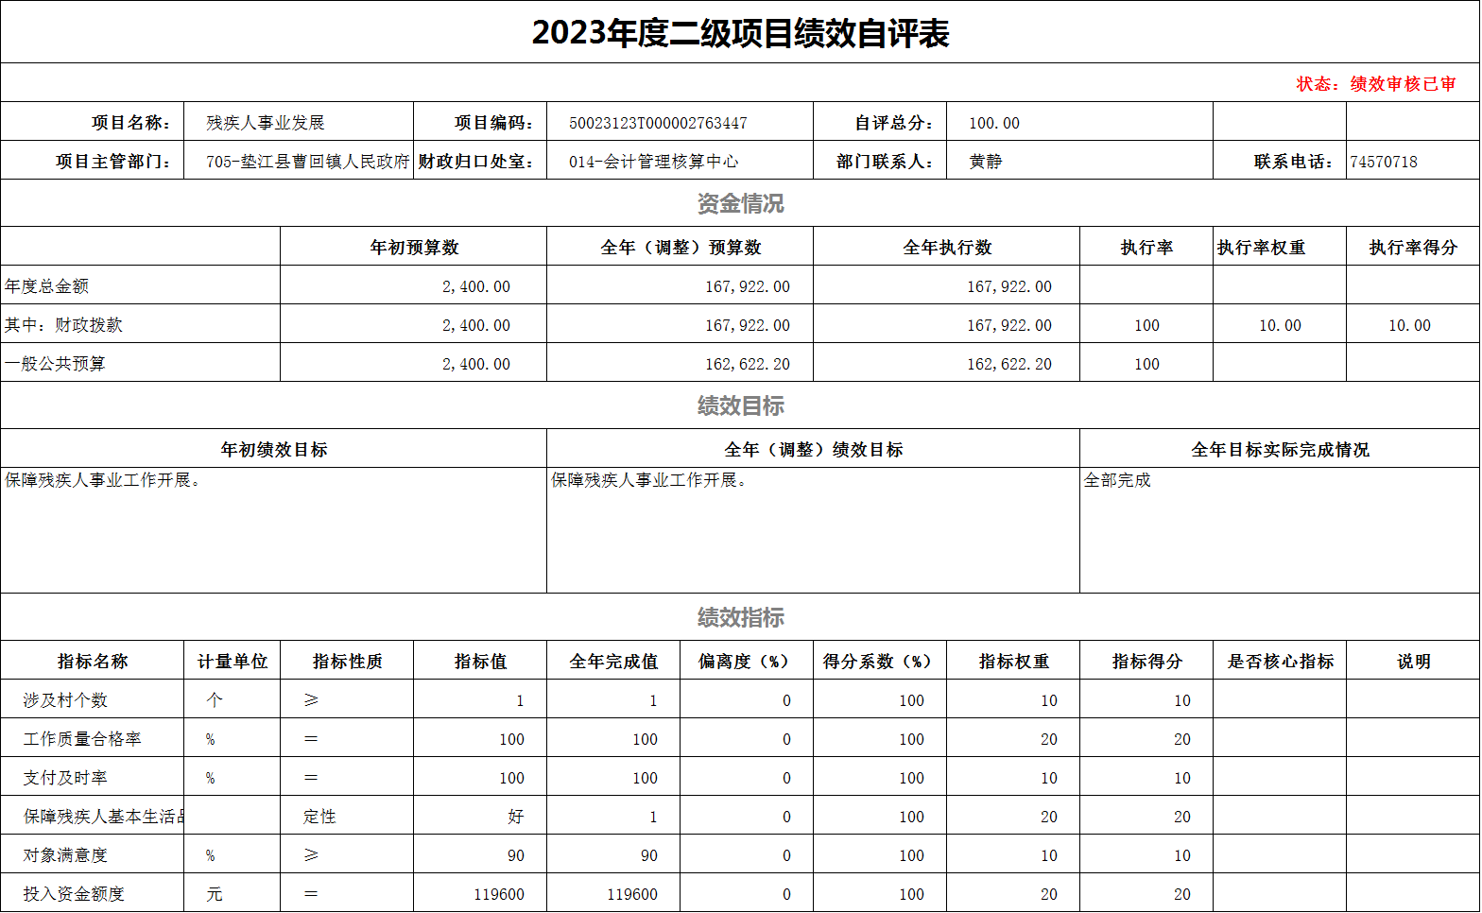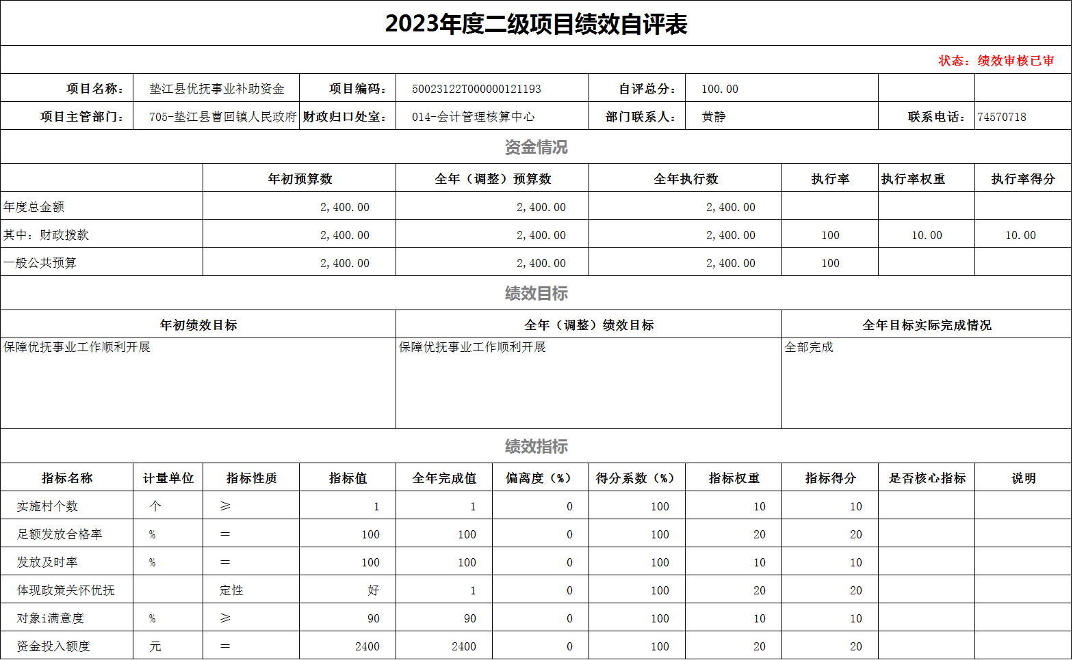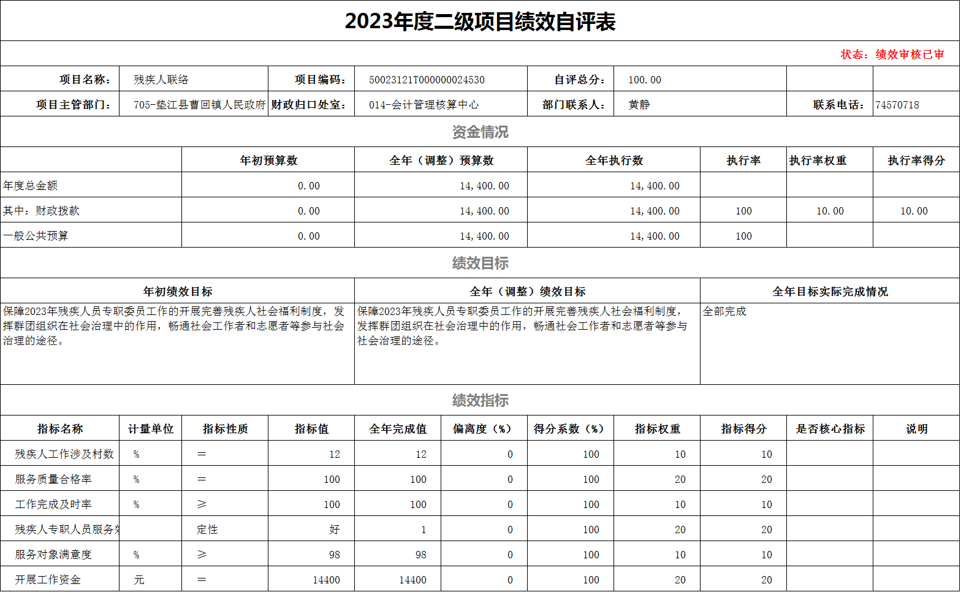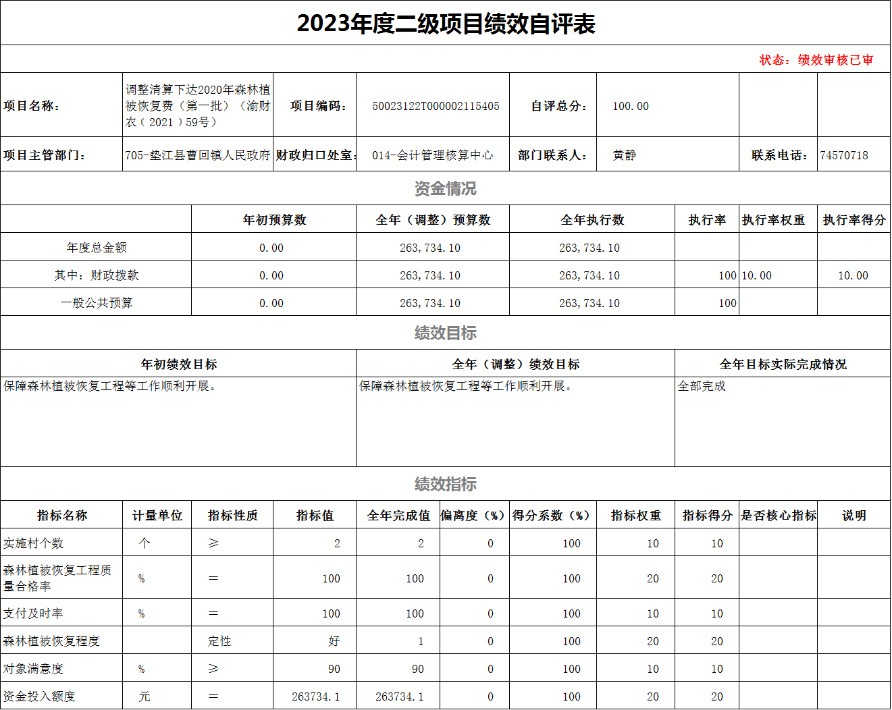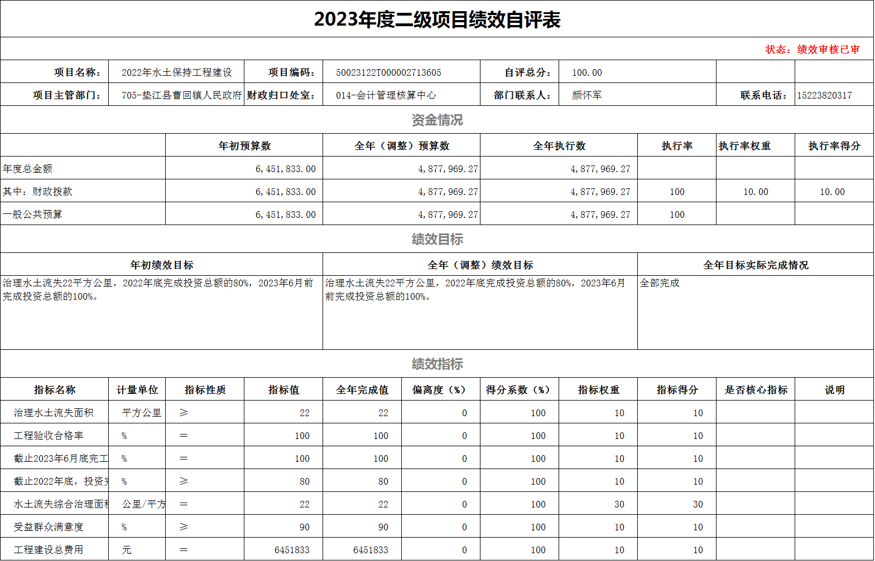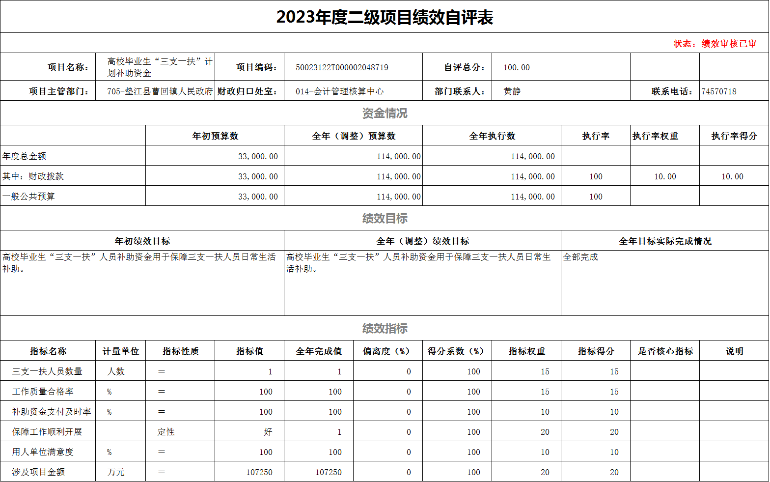

**（二）部门绩效评价情况**

我部门未组织开展绩效评价。

**（三）财政绩效评价情况**

县财政局未委托第三方对我部门开展绩效评价。

**六、专业名词解释**

**（一）财政拨款收入：**指本年度从本级财政部门取得的财政拨款，包括一般公共预算财政拨款和政府性基金预算财政拨款。

**（二）事业收入**：指事业单位开展专业业务活动及其辅助活动取得的现金流入；事业单位收到的财政专户实际核拨的教育收费等资金在此反映。

**（三）经营收入**：指事业单位在专业业务活动及其辅助活动之外开展非独立核算经营活动取得的现金流入。

**（四）其他收入**：指单位取得的除“财政拨款收入”、“事业收入”、“经营收入”等以外的收入，包括未纳入财政预算或财政专户管理的投资收益、银行存款利息收入、租金收入、捐赠收入，现金盘盈收入、存货盘盈收入、收回已核销的应收及预付款项、无法偿付的应付及预收款项等。各单位从本级财政部门以外的同级单位取得的经费、从非本级财政部门取得的经费，以及行政单位收到的财政专户管理资金反映在本项内。

**（五）使用非财政拨款结余**：指单位在当年的“财政拨款收入”、“事业收入”、“经营收入”、“其他收入”等不足以安排当年支出的情况下，使用以前年度积累的非财政拨款结余弥补本年度收支缺口的资金。

**（六）年初结转和结余**：指单位上年结转本年使用的基本支出结转、项目支出结转和结余、经营结余。

**（七）结余分配**：指单位按照国家有关规定，缴纳所得税、提取专用基金、转入非财政拨款结余等当年结余的分配情况。

**（八）年末结转和结余**：指单位结转下年的基本支出结转、项目支出结转和结余、经营结余。

**（九）基本支出**：指为保障机构正常运转、完成日常工作任务而发生的人员经费和公用经费。其中：人员经费指政府收支分类经济科目中的“工资福利支出”和“对个人和家庭的补助”；公用经费指政府收支分类经济科目中除“工资福利支出”和“对个人和家庭的补助”外的其他支出。

**（十）项目支出**：指在基本支出之外为完成特定行政任务和事业发展目标所发生的支出。

**（十一）经营支出**：指事业单位在专业业务活动及其辅助活动之外开展非独立核算经营活动发生的支出。

**（十二）“三公”经费**：指用一般公共预算财政拨款安排的因公出国（境）费、公务用车购置及运行维护费、公务接待费。其中，因公出国（境）费反映单位公务出国（境）的国际旅费、国外城市间交通费、住宿费、伙食费、培训费、公杂费等支出；公务用车购置费反映单位公务用车购置支出（含车辆购置税）；公务用车运行维护费反映单位按规定保留的公务用车燃料费、维修费、过路过桥费、保险费、安全奖励费用等支出；公务接待费反映单位按规定开支的各类公务接待（含外宾接待）支出。

**（十三）机关运行经费**：为保障行政单位（含参照公务员法管理的事业单位）运行用于购买货物和服务等的各项公用经费，包括办公及印刷费、邮电费、差旅费、会议费、福利费、日常维护费、专用材料及一般设备购置费、办公用房水电费、办公用房取暖费、办公用房物业管理费、公务用车运行维护费以及其他费用。

**（十四）工资福利支出（支出经济分类科目类级）**：反映单位开支的在职职工和编制外长期聘用人员的各类劳动报酬，以及为上述人员缴纳的各项社会保险费等。

**（十五）商品和服务支出（支出经济分类科目类级）**：反映单位购买商品和服务的支出（不包括用于购置固定资产的支出、战略性和应急储备支出）。

**（十六）对个人和家庭的补助（支出经济分类科目类级）**：反映用于对个人和家庭的补助支出。

**（十七）其他资本性支出（支出经济分类科目类级）**：反映非各级发展与改革部门集中安排的用于购置固定资产、战略性和应急性储备、土地和无形资产，以及构建基础设施、大型修缮和财政支持企业更新改造所发生的支出。

**七、决算公开联系方式及信息反馈渠道**

本部门决算公开信息反馈和联系方式：023-74570718

|  |  |  |  |
| --- | --- | --- | --- |
| **收入支出决算总表** | | | |
|  |  |  | 公开01表 |
| 公开部门：垫江县曹回镇人民政府 |  |  | 单位：万元 |
| **收入** | | **支出** | |
| **项目** | **决算数** | **功能分类科目** | **决算数** |
| 一、一般公共预算财政拨款收入 | 5,358.43 | 一、一般公共服务支出 | 1,052.43 |
| 二、政府性基金预算财政拨款收入 | 0.65 | 二、外交支出 |  |
| 三、国有资本经营预算财政拨款收入 |  | 三、国防支出 |  |
| 四、上级补助收入 |  | 四、公共安全支出 | 19.14 |
| 五、事业收入 |  | 五、教育支出 |  |
| 六、经营收入 |  | 六、科学技术支出 |  |
| 七、附属单位上缴收入 |  | 七、文化旅游体育与传媒支出 | 85.98 |
| 八、其他收入 |  | 八、社会保障和就业支出 | 424.59 |
|  |  | 九、卫生健康支出 | 97.52 |
|  |  | 十、节能环保支出 |  |
|  |  | 十一、城乡社区支出 | 112.38 |
|  |  | 十二、农林水支出 | 2,177.61 |
|  |  | 十三、交通运输支出 | 135.81 |
|  |  | 十四、资源勘探工业信息等支出 | 1,146.60 |
|  |  | 十五、商业服务业等支出 |  |
|  |  | 十六、金融支出 |  |
|  |  | 十七、援助其他地区支出 |  |
|  |  | 十八、自然资源海洋气象等支出 |  |
|  |  | 十九、住房保障支出 | 111.25 |
|  |  | 二十、粮油物资储备支出 |  |
|  |  | 二十一、国有资本经营预算支出 |  |
|  |  | 二十二、灾害防治及应急管理支出 | 4.99 |
|  |  | 二十三、其他支出 | 0.53 |
|  |  | 二十四、债务还本支出 |  |
|  |  | 二十五、债务付息支出 |  |
|  |  | 二十六、抗疫特别国债安排的支出 |  |
| **本年收入合计** | 5,359.08 | **本年支出合计** | 5,368.83 |
| 使用非财政拨款结余和专用结余 |  | 结余分配 |  |
| 年初结转和结余 | 117.12 | 年末结转和结余 | 107.37 |
| **总计** | 5,476.20 | **总计** | 5,476.20 |

备注：1.本表反映部门本年度的总收支和年末结转结余情况。  
 2.本套报表金额单位转换时可能存在尾数误差。

|  |  |  |  |  |  |  |  |  |  |
| --- | --- | --- | --- | --- | --- | --- | --- | --- | --- |
| **收入决算表** | | | | | | | | | |
| 公开部门：垫江县曹回镇人民政府 | |  |  |  |  |  |  |  | 公开02表 |
|  |  |  |  |  |  |  | 单位：万元 |
| **项目** | | **本年收入合计** | **财政拨款收入** | **上级补助收入** | **事业收入** | | **经营收入** | **附属单位上缴收入** | **其他收入** |
| **功能分类科目编码** | **项目（按“项”级功能分类科目）** | **小计** | **其中：教育收费** |
|
|
|
| **合计** | | **5,359.08** | **5,359.08** |  |  |  |  |  |  |
| **201** | **一般公共服务支出** | **1,042.68** | **1,042.68** |  |  |  |  |  |  |
| **20101** | **人大事务** | **24.20** | **24.20** |  |  |  |  |  |  |
| 2010102 | 一般行政管理事务 | 17.84 | 17.84 |  |  |  |  |  |  |
| 2010104 | 人大会议 | 2.80 | 2.80 |  |  |  |  |  |  |
| 2010108 | 代表工作 | 2.26 | 2.26 |  |  |  |  |  |  |
| 2010199 | 其他人大事务支出 | 1.30 | 1.30 |  |  |  |  |  |  |
| **20102** | **政协事务** | **1.00** | **1.00** |  |  |  |  |  |  |
| 2010202 | 一般行政管理事务 | 1.00 | 1.00 |  |  |  |  |  |  |
| **20103** | **政府办公厅（室）及相关机构事务** | **886.49** | **886.49** |  |  |  |  |  |  |
| 2010301 | 行政运行 | 795.33 | 795.33 |  |  |  |  |  |  |
| 2010302 | 一般行政管理事务 | 91.02 | 91.02 |  |  |  |  |  |  |
| 2010308 | 信访事务 | 0.13 | 0.13 |  |  |  |  |  |  |
| **20105** | **统计信息事务** | **4.06** | **4.06** |  |  |  |  |  |  |
| 2010507 | 专项普查活动 | 4.06 | 4.06 |  |  |  |  |  |  |
| **20113** | **商贸事务** | **15.08** | **15.08** |  |  |  |  |  |  |
| 2011302 | 一般行政管理事务 | 5.16 | 5.16 |  |  |  |  |  |  |
| 2011308 | 招商引资 | 9.92 | 9.92 |  |  |  |  |  |  |
| **20131** | **党委办公厅（室）及相关机构事务** | **15.06** | **15.06** |  |  |  |  |  |  |
| 2013102 | 一般行政管理事务 | 15.06 | 15.06 |  |  |  |  |  |  |
| **20132** | **组织事务** | **1.04** | **1.04** |  |  |  |  |  |  |
| 2013299 | 其他组织事务支出 | 1.04 | 1.04 |  |  |  |  |  |  |
| **20136** | **其他共产党事务支出** | **84.22** | **84.22** |  |  |  |  |  |  |
| 2013699 | 其他共产党事务支出 | 84.22 | 84.22 |  |  |  |  |  |  |
| **20138** | **市场监督管理事务** | **11.52** | **11.52** |  |  |  |  |  |  |
| 2013802 | 一般行政管理事务 | 5.76 | 5.76 |  |  |  |  |  |  |
| 2013816 | 食品安全监管 | 5.76 | 5.76 |  |  |  |  |  |  |
| **204** | **公共安全支出** | **19.14** | **19.14** |  |  |  |  |  |  |
| **20402** | **公安** | **8.54** | **8.54** |  |  |  |  |  |  |
| 2040299 | 其他公安支出 | 8.54 | 8.54 |  |  |  |  |  |  |
| **20499** | **其他公共安全支出** | **10.60** | **10.60** |  |  |  |  |  |  |
| 2049999 | 其他公共安全支出 | 10.60 | 10.60 |  |  |  |  |  |  |
| **207** | **文化旅游体育与传媒支出** | **85.98** | **85.98** |  |  |  |  |  |  |
| **20701** | **文化和旅游** | **85.98** | **85.98** |  |  |  |  |  |  |
| 2070109 | 群众文化 | 76.95 | 76.95 |  |  |  |  |  |  |
| 2070199 | 其他文化和旅游支出 | 9.03 | 9.03 |  |  |  |  |  |  |
| **208** | **社会保障和就业支出** | **424.59** | **424.59** |  |  |  |  |  |  |
| **20801** | **人力资源和社会保障管理事务** | **111.56** | **111.56** |  |  |  |  |  |  |
| 2080102 | 一般行政管理事务 | 0.54 | 0.54 |  |  |  |  |  |  |
| 2080150 | 事业运行 | 99.62 | 99.62 |  |  |  |  |  |  |
| 2080199 | 其他人力资源和社会保障管理事务支出 | 11.40 | 11.40 |  |  |  |  |  |  |
| **20805** | **行政事业单位养老支出** | **204.09** | **204.09** |  |  |  |  |  |  |
| 2080505 | 机关事业单位基本养老保险缴费支出 | 102.57 | 102.57 |  |  |  |  |  |  |
| 2080506 | 机关事业单位职业年金缴费支出 | 47.25 | 47.25 |  |  |  |  |  |  |
| 2080599 | 其他行政事业单位养老支出 | 54.27 | 54.27 |  |  |  |  |  |  |
| **20808** | **抚恤** | **24.03** | **24.03** |  |  |  |  |  |  |
| 2080801 | 死亡抚恤 | 23.79 | 23.79 |  |  |  |  |  |  |
| 2080899 | 其他优抚支出 | 0.24 | 0.24 |  |  |  |  |  |  |
| **20809** | **退役安置** | **0.40** | **0.40** |  |  |  |  |  |  |
| 2080999 | 其他退役安置支出 | 0.40 | 0.40 |  |  |  |  |  |  |
| **20810** | **社会福利** | **12.47** | **12.47** |  |  |  |  |  |  |
| 2081006 | 养老服务 | 12.47 | 12.47 |  |  |  |  |  |  |
| **20811** | **残疾人事业** | **20.10** | **20.10** |  |  |  |  |  |  |
| 2081106 | 残疾人体育 | 0.29 | 0.29 |  |  |  |  |  |  |
| 2081199 | 其他残疾人事业支出 | 19.80 | 19.80 |  |  |  |  |  |  |
| **20825** | **其他生活救助** | **5.55** | **5.55** |  |  |  |  |  |  |
| 2082501 | 其他城市生活救助 | 4.15 | 4.15 |  |  |  |  |  |  |
| 2082502 | 其他农村生活救助 | 1.40 | 1.40 |  |  |  |  |  |  |
| **20828** | **退役军人管理事务** | **46.39** | **46.39** |  |  |  |  |  |  |
| 2082850 | 事业运行 | 39.02 | 39.02 |  |  |  |  |  |  |
| 2082899 | 其他退役军人事务管理支出 | 7.37 | 7.37 |  |  |  |  |  |  |
| **210** | **卫生健康支出** | **97.52** | **97.52** |  |  |  |  |  |  |
| **21004** | **公共卫生** | **31.89** | **31.89** |  |  |  |  |  |  |
| 2100408 | 基本公共卫生服务 | 1.58 | 1.58 |  |  |  |  |  |  |
| 2100410 | 突发公共卫生事件应急处理 | 21.16 | 21.16 |  |  |  |  |  |  |
| 2100499 | 其他公共卫生支出 | 9.15 | 9.15 |  |  |  |  |  |  |
| **21007** | **计划生育事务** | **0.28** | **0.28** |  |  |  |  |  |  |
| 2100799 | 其他计划生育事务支出 | 0.28 | 0.28 |  |  |  |  |  |  |
| **21011** | **行政事业单位医疗** | **62.33** | **62.33** |  |  |  |  |  |  |
| 2101101 | 行政单位医疗 | 38.26 | 38.26 |  |  |  |  |  |  |
| 2101102 | 事业单位医疗 | 24.07 | 24.07 |  |  |  |  |  |  |
| **21015** | **医疗保障管理事务** | **3.02** | **3.02** |  |  |  |  |  |  |
| 2101502 | 一般行政管理事务 | 1.44 | 1.44 |  |  |  |  |  |  |
| 2101506 | 医疗保障经办事务 | 1.58 | 1.58 |  |  |  |  |  |  |
| **212** | **城乡社区支出** | **112.38** | **112.38** |  |  |  |  |  |  |
| **21201** | **城乡社区管理事务** | **98.88** | **98.88** |  |  |  |  |  |  |
| 2120104 | 城管执法 | 98.88 | 98.88 |  |  |  |  |  |  |
| **21203** | **城乡社区公共设施** | **1.01** | **1.01** |  |  |  |  |  |  |
| 2120303 | 小城镇基础设施建设 | 1.01 | 1.01 |  |  |  |  |  |  |
| **21205** | **城乡社区环境卫生** | **12.38** | **12.38** |  |  |  |  |  |  |
| 2120501 | 城乡社区环境卫生 | 12.38 | 12.38 |  |  |  |  |  |  |
| **21208** | **国有土地使用权出让收入安排的支出** | **0.12** | **0.12** |  |  |  |  |  |  |
| 2120899 | 其他国有土地使用权出让收入安排的支出 | 0.12 | 0.12 |  |  |  |  |  |  |
| **213** | **农林水支出** | **2,177.61** | **2,177.61** |  |  |  |  |  |  |
| **21301** | **农业农村** | **679.39** | **679.39** |  |  |  |  |  |  |
| 2130104 | 事业运行 | 283.15 | 283.15 |  |  |  |  |  |  |
| 2130108 | 病虫害控制 | 5.60 | 5.60 |  |  |  |  |  |  |
| 2130135 | 农业资源保护修复与利用 | 44.40 | 44.40 |  |  |  |  |  |  |
| 2130148 | 渔业发展 | 12.00 | 12.00 |  |  |  |  |  |  |
| 2130199 | 其他农业农村支出 | 334.24 | 334.24 |  |  |  |  |  |  |
| **21302** | **林业和草原** | **26.37** | **26.37** |  |  |  |  |  |  |
| 2130205 | 森林资源培育 | 26.37 | 26.37 |  |  |  |  |  |  |
| **21303** | **水利** | **547.44** | **547.44** |  |  |  |  |  |  |
| 2130310 | 水土保持 | 487.80 | 487.80 |  |  |  |  |  |  |
| 2130314 | 防汛 | 19.64 | 19.64 |  |  |  |  |  |  |
| 2130315 | 抗旱 | 40.00 | 40.00 |  |  |  |  |  |  |
| **21305** | **巩固脱贫攻坚成果衔接乡村振兴** | **13.42** | **13.42** |  |  |  |  |  |  |
| 2130599 | 其他巩固脱贫攻坚成果衔接乡村振兴支出 | 13.42 | 13.42 |  |  |  |  |  |  |
| **21307** | **农村综合改革** | **910.99** | **910.99** |  |  |  |  |  |  |
| 2130701 | 对村级公益事业建设的补助 | 503.00 | 503.00 |  |  |  |  |  |  |
| 2130705 | 对村民委员会和村党支部的补助 | 407.99 | 407.99 |  |  |  |  |  |  |
| **214** | **交通运输支出** | **135.81** | **135.81** |  |  |  |  |  |  |
| **21401** | **公路水路运输** | **21.20** | **21.20** |  |  |  |  |  |  |
| 2140106 | 公路养护 | 21.20 | 21.20 |  |  |  |  |  |  |
| **21406** | **车辆购置税支出** | **114.61** | **114.61** |  |  |  |  |  |  |
| 2140601 | 车辆购置税用于公路等基础设施建设支出 | 114.61 | 114.61 |  |  |  |  |  |  |
| **215** | **资源勘探工业信息等支出** | **1,146.60** | **1,146.60** |  |  |  |  |  |  |
| **21508** | **支持中小企业发展和管理支出** | **1,146.60** | **1,146.60** |  |  |  |  |  |  |
| 2150899 | 其他支持中小企业发展和管理支出 | 1,146.60 | 1,146.60 |  |  |  |  |  |  |
| **221** | **住房保障支出** | **111.25** | **111.25** |  |  |  |  |  |  |
| **22101** | **保障性安居工程支出** | **45.30** | **45.30** |  |  |  |  |  |  |
| 2210105 | 农村危房改造 | 45.30 | 45.30 |  |  |  |  |  |  |
| **22102** | **住房改革支出** | **65.95** | **65.95** |  |  |  |  |  |  |
| 2210201 | 住房公积金 | 65.95 | 65.95 |  |  |  |  |  |  |
| **224** | **灾害防治及应急管理支出** | **4.99** | **4.99** |  |  |  |  |  |  |
| **22401** | **应急管理事务** | **2.80** | **2.80** |  |  |  |  |  |  |
| 2240199 | 其他应急管理支出 | 2.80 | 2.80 |  |  |  |  |  |  |
| **22406** | **自然灾害防治** | **0.10** | **0.10** |  |  |  |  |  |  |
| 2240601 | 地质灾害防治 | 0.10 | 0.10 |  |  |  |  |  |  |
| **22407** | **自然灾害救灾及恢复重建支出** | **2.09** | **2.09** |  |  |  |  |  |  |
| 2240703 | 自然灾害救灾补助 | 2.09 | 2.09 |  |  |  |  |  |  |
| **229** | **其他支出** | **0.53** | **0.53** |  |  |  |  |  |  |
| **22960** | **彩票公益金安排的支出** | **0.53** | **0.53** |  |  |  |  |  |  |
| 2296006 | 用于残疾人事业的彩票公益金支出 | 0.53 | 0.53 |  |  |  |  |  |  |

备注：1.本表反映部门本年度取得的各项收入情况。  
2.本套报表金额单位转换时可能存在尾数误差。

|  |  |  |  |  |  |  |  |
| --- | --- | --- | --- | --- | --- | --- | --- |
| **支出决算表** | | | | | | | |
| 公开部门： 垫江县曹回镇人民政府 | |  |  |  |  |  | 公开03表 |
|  |  |  |  |  | 单位：万元 |
| **项目** | | **本年支出合计** | **基本支出** | **项目支出** | **上缴上级支出** | **经营支出** | **对附属单位补助支出** |
| **功能分类科目编码** | **项目（按“项”级功能分类科目）** |
|
|
|
| **合计** | | **5,368.83** | **2,049.61** | **3,319.22** |  |  |  |
| **201** | **一般公共服务支出** | **1,052.43** | **795.33** | **257.09** |  |  |  |
| **20101** | **人大事务** | **24.20** |  | **24.20** |  |  |  |
| 2010102 | 一般行政管理事务 | 17.84 |  | 17.84 |  |  |  |
| 2010104 | 人大会议 | 2.80 |  | 2.80 |  |  |  |
| 2010108 | 代表工作 | 2.26 |  | 2.26 |  |  |  |
| 2010199 | 其他人大事务支出 | 1.30 |  | 1.30 |  |  |  |
| **20102** | **政协事务** | **1.00** |  | **1.00** |  |  |  |
| 2010202 | 一般行政管理事务 | 1.00 |  | 1.00 |  |  |  |
| **20103** | **政府办公厅（室）及相关机构事务** | **886.49** | **795.33** | **91.15** |  |  |  |
| 2010301 | 行政运行 | 795.33 | 795.33 |  |  |  |  |
| 2010302 | 一般行政管理事务 | 91.02 |  | 91.02 |  |  |  |
| 2010308 | 信访事务 | 0.13 |  | 0.13 |  |  |  |
| **20105** | **统计信息事务** | **4.06** |  | **4.06** |  |  |  |
| 2010507 | 专项普查活动 | 4.06 |  | 4.06 |  |  |  |
| **20113** | **商贸事务** | **15.08** |  | **15.08** |  |  |  |
| 2011302 | 一般行政管理事务 | 5.16 |  | 5.16 |  |  |  |
| 2011308 | 招商引资 | 9.92 |  | 9.92 |  |  |  |
| **20131** | **党委办公厅（室）及相关机构事务** | **24.81** |  | **24.81** |  |  |  |
| 2013102 | 一般行政管理事务 | 24.81 |  | 24.81 |  |  |  |
| **20132** | **组织事务** | **1.04** |  | **1.04** |  |  |  |
| 2013299 | 其他组织事务支出 | 1.04 |  | 1.04 |  |  |  |
| **20136** | **其他共产党事务支出** | **84.22** |  | **84.22** |  |  |  |
| 2013699 | 其他共产党事务支出 | 84.22 |  | 84.22 |  |  |  |
| **20138** | **市场监督管理事务** | **11.52** |  | **11.52** |  |  |  |
| 2013802 | 一般行政管理事务 | 5.76 |  | 5.76 |  |  |  |
| 2013816 | 食品安全监管 | 5.76 |  | 5.76 |  |  |  |
| **204** | **公共安全支出** | **19.14** |  | **19.14** |  |  |  |
| **20402** | **公安** | **8.54** |  | **8.54** |  |  |  |
| 2040299 | 其他公安支出 | 8.54 |  | 8.54 |  |  |  |
| **20499** | **其他公共安全支出** | **10.60** |  | **10.60** |  |  |  |
| 2049999 | 其他公共安全支出 | 10.60 |  | 10.60 |  |  |  |
| **207** | **文化旅游体育与传媒支出** | **85.98** | **76.95** | **9.03** |  |  |  |
| **20701** | **文化和旅游** | **85.98** | **76.95** | **9.03** |  |  |  |
| 2070109 | 群众文化 | 76.95 | 76.95 |  |  |  |  |
| 2070199 | 其他文化和旅游支出 | 9.03 |  | 9.03 |  |  |  |
| **208** | **社会保障和就业支出** | **424.59** | **366.52** | **58.07** |  |  |  |
| **20801** | **人力资源和社会保障管理事务** | **111.56** | **99.62** | **11.94** |  |  |  |
| 2080102 | 一般行政管理事务 | 0.54 |  | 0.54 |  |  |  |
| 2080150 | 事业运行 | 99.62 | 99.62 |  |  |  |  |
| 2080199 | 其他人力资源和社会保障管理事务支出 | 11.40 |  | 11.40 |  |  |  |
| **20805** | **行政事业单位养老支出** | **204.09** | **204.09** |  |  |  |  |
| 2080505 | 机关事业单位基本养老保险缴费支出 | 102.57 | 102.57 |  |  |  |  |
| 2080506 | 机关事业单位职业年金缴费支出 | 47.25 | 47.25 |  |  |  |  |
| 2080599 | 其他行政事业单位养老支出 | 54.27 | 54.27 |  |  |  |  |
| **20808** | **抚恤** | **24.03** | **23.79** | **0.24** |  |  |  |
| 2080801 | 死亡抚恤 | 23.79 | 23.79 |  |  |  |  |
| 2080899 | 其他优抚支出 | 0.24 |  | 0.24 |  |  |  |
| **20809** | **退役安置** | **0.40** |  | **0.40** |  |  |  |
| 2080999 | 其他退役安置支出 | 0.40 |  | 0.40 |  |  |  |
| **20810** | **社会福利** | **12.47** |  | **12.47** |  |  |  |
| 2081006 | 养老服务 | 12.47 |  | 12.47 |  |  |  |
| **20811** | **残疾人事业** | **20.10** |  | **20.10** |  |  |  |
| 2081106 | 残疾人体育 | 0.29 |  | 0.29 |  |  |  |
| 2081199 | 其他残疾人事业支出 | 19.80 |  | 19.80 |  |  |  |
| **20825** | **其他生活救助** | **5.55** |  | **5.55** |  |  |  |
| 2082501 | 其他城市生活救助 | 4.15 |  | 4.15 |  |  |  |
| 2082502 | 其他农村生活救助 | 1.40 |  | 1.40 |  |  |  |
| **20828** | **退役军人管理事务** | **46.39** | **39.02** | **7.37** |  |  |  |
| 2082850 | 事业运行 | 39.02 | 39.02 |  |  |  |  |
| 2082899 | 其他退役军人事务管理支出 | 7.37 |  | 7.37 |  |  |  |
| **210** | **卫生健康支出** | **97.52** | **62.33** | **35.19** |  |  |  |
| **21004** | **公共卫生** | **31.89** |  | **31.89** |  |  |  |
| 2100408 | 基本公共卫生服务 | 1.58 |  | 1.58 |  |  |  |
| 2100410 | 突发公共卫生事件应急处理 | 21.16 |  | 21.16 |  |  |  |
| 2100499 | 其他公共卫生支出 | 9.15 |  | 9.15 |  |  |  |
| **21007** | **计划生育事务** | **0.28** |  | **0.28** |  |  |  |
| 2100799 | 其他计划生育事务支出 | 0.28 |  | 0.28 |  |  |  |
| **21011** | **行政事业单位医疗** | **62.33** | **62.33** |  |  |  |  |
| 2101101 | 行政单位医疗 | 38.26 | 38.26 |  |  |  |  |
| 2101102 | 事业单位医疗 | 24.07 | 24.07 |  |  |  |  |
| **21015** | **医疗保障管理事务** | **3.02** |  | **3.02** |  |  |  |
| 2101502 | 一般行政管理事务 | 1.44 |  | 1.44 |  |  |  |
| 2101506 | 医疗保障经办事务 | 1.58 |  | 1.58 |  |  |  |
| **212** | **城乡社区支出** | **112.38** | **98.88** | **13.51** |  |  |  |
| **21201** | **城乡社区管理事务** | **98.88** | **98.88** |  |  |  |  |
| 2120104 | 城管执法 | 98.88 | 98.88 |  |  |  |  |
| **21203** | **城乡社区公共设施** | **1.01** |  | **1.01** |  |  |  |
| 2120303 | 小城镇基础设施建设 | 1.01 |  | 1.01 |  |  |  |
| **21205** | **城乡社区环境卫生** | **12.38** |  | **12.38** |  |  |  |
| 2120501 | 城乡社区环境卫生 | 12.38 |  | 12.38 |  |  |  |
| **21208** | **国有土地使用权出让收入安排的支出** | **0.12** |  | **0.12** |  |  |  |
| 2120899 | 其他国有土地使用权出让收入安排的支出 | 0.12 |  | 0.12 |  |  |  |
| **213** | **农林水支出** | **2,177.61** | **583.65** | **1,593.96** |  |  |  |
| **21301** | **农业农村** | **679.39** | **283.15** | **396.24** |  |  |  |
| 2130104 | 事业运行 | 283.15 | 283.15 |  |  |  |  |
| 2130108 | 病虫害控制 | 5.60 |  | 5.60 |  |  |  |
| 2130135 | 农业资源保护修复与利用 | 44.40 |  | 44.40 |  |  |  |
| 2130148 | 渔业发展 | 12.00 |  | 12.00 |  |  |  |
| 2130199 | 其他农业农村支出 | 334.24 |  | 334.24 |  |  |  |
| **21302** | **林业和草原** | **26.37** |  | **26.37** |  |  |  |
| 2130205 | 森林资源培育 | 26.37 |  | 26.37 |  |  |  |
| **21303** | **水利** | **547.44** |  | **547.44** |  |  |  |
| 2130310 | 水土保持 | 487.80 |  | 487.80 |  |  |  |
| 2130314 | 防汛 | 19.64 |  | 19.64 |  |  |  |
| 2130315 | 抗旱 | 40.00 |  | 40.00 |  |  |  |
| **21305** | **巩固脱贫攻坚成果衔接乡村振兴** | **13.42** |  | **13.42** |  |  |  |
| 2130599 | 其他巩固脱贫攻坚成果衔接乡村振兴支出 | 13.42 |  | 13.42 |  |  |  |
| **21307** | **农村综合改革** | **910.99** | **300.50** | **610.49** |  |  |  |
| 2130701 | 对村级公益事业建设的补助 | 503.00 |  | 503.00 |  |  |  |
| 2130705 | 对村民委员会和村党支部的补助 | 407.99 | 300.50 | 107.49 |  |  |  |
| **214** | **交通运输支出** | **135.81** |  | **135.81** |  |  |  |
| **21401** | **公路水路运输** | **21.20** |  | **21.20** |  |  |  |
| 2140106 | 公路养护 | 21.20 |  | 21.20 |  |  |  |
| **21406** | **车辆购置税支出** | **114.61** |  | **114.61** |  |  |  |
| 2140601 | 车辆购置税用于公路等基础设施建设支出 | 114.61 |  | 114.61 |  |  |  |
| **215** | **资源勘探工业信息等支出** | **1,146.60** |  | **1,146.60** |  |  |  |
| **21508** | **支持中小企业发展和管理支出** | **1,146.60** |  | **1,146.60** |  |  |  |
| 2150899 | 其他支持中小企业发展和管理支出 | 1,146.60 |  | 1,146.60 |  |  |  |
| **221** | **住房保障支出** | **111.25** | **65.95** | **45.30** |  |  |  |
| **22101** | **保障性安居工程支出** | **45.30** |  | **45.30** |  |  |  |
| 2210105 | 农村危房改造 | 45.30 |  | 45.30 |  |  |  |
| **22102** | **住房改革支出** | **65.95** | **65.95** |  |  |  |  |
| 2210201 | 住房公积金 | 65.95 | 65.95 |  |  |  |  |
| **224** | **灾害防治及应急管理支出** | **4.99** |  | **4.99** |  |  |  |
| **22401** | **应急管理事务** | **2.80** |  | **2.80** |  |  |  |
| 2240199 | 其他应急管理支出 | 2.80 |  | 2.80 |  |  |  |
| **22406** | **自然灾害防治** | **0.10** |  | **0.10** |  |  |  |
| 2240601 | 地质灾害防治 | 0.10 |  | 0.10 |  |  |  |
| **22407** | **自然灾害救灾及恢复重建支出** | **2.09** |  | **2.09** |  |  |  |
| 2240703 | 自然灾害救灾补助 | 2.09 |  | 2.09 |  |  |  |
| **229** | **其他支出** | **0.53** |  | **0.53** |  |  |  |
| **22960** | **彩票公益金安排的支出** | **0.53** |  | **0.53** |  |  |  |
| 2296006 | 用于残疾人事业的彩票公益金支出 | 0.53 |  | 0.53 |  |  |  |

备注：1.本表反映部门本年度各项支出情况。  
 2.本套报表金额单位转换时可能存在尾数误差。

|  |  |  |  |  |  |  |
| --- | --- | --- | --- | --- | --- | --- |
| **财政拨款收入支出决算总表** | | | | | | |
| 公开部门： 垫江县曹回镇人民政府 | |  |  |  |  | 公开04表 |
|  |  |  |  | 单位：万元 |
| **收 入** | | **支 出** | | | | |
| **项目** | **决算数** | **功能分类科目** | **决算数** | | | |
| **小计** | **一般公共预算财政拨款** | **政府性基金预算财政拨款** | **国有资本经营预算财政拨款** |
| 一、一般公共预算财政拨款 | 5,358.43 | 一、一般公共服务支出 | 1,052.43 | 1,052.43 |  |  |
| 二、政府性基金预算财政拨款 | 0.65 | 二、外交支出 |  |  |  |  |
| 三、国有资本经营预算财政拨款 |  | 三、国防支出 |  |  |  |  |
|  |  | 四、公共安全支出 | 19.14 | 19.14 |  |  |
|  |  | 五、教育支出 |  |  |  |  |
|  |  | 六、科学技术支出 |  |  |  |  |
|  |  | 七、文化旅游体育与传媒支出 | 85.98 | 85.98 |  |  |
|  |  | 八、社会保障和就业支出 | 424.59 | 424.59 |  |  |
|  |  | 九、卫生健康支出 | 97.52 | 97.52 |  |  |
|  |  | 十、节能环保支出 |  |  |  |  |
|  |  | 十一、城乡社区支出 | 112.38 | 112.26 | 0.12 |  |
|  |  | 十二、农林水支出 | 2,177.61 | 2,177.61 |  |  |
|  |  | 十三、交通运输支出 | 135.81 | 135.81 |  |  |
|  |  | 十四、资源勘探工业信息等支出 | 1,146.60 | 1,146.60 |  |  |
|  |  | 十五、商业服务业等支出 |  |  |  |  |
|  |  | 十六、金融支出 |  |  |  |  |
|  |  | 十七、援助其他地区支出 |  |  |  |  |
|  |  | 十八、自然资源海洋气象等支出 |  |  |  |  |
|  |  | 十九、住房保障支出 | 111.25 | 111.25 |  |  |
|  |  | 二十、粮油物资储备支出 |  |  |  |  |
|  |  | 二十一、国有资本经营预算支出 |  |  |  |  |
|  |  | 二十二、灾害防治及应急管理支出 | 4.99 | 4.99 |  |  |
|  |  | 二十三、其他支出 | 0.53 |  | 0.53 |  |
|  |  | 二十四、债务还本支出 |  |  |  |  |
|  |  | 二十五、债务付息支出 |  |  |  |  |
|  |  | 二十六、抗疫特别国债安排的支出 |  |  |  |  |
| **本年收入合计** | 5,359.08 | **本年支出合计** | 5,368.83 | 5,368.18 | 0.65 |  |
| 年初财政拨款结转和结余 | 117.12 | 年末财政拨款结转和结余 | 107.37 | 102.76 | 4.61 |  |
| 一般公共预算财政拨款 | 112.51 |  |  |  |  |  |
| 政府性基金预算财政拨款 | 4.61 |  |  |  |  |  |
| 国有资本经营预算财政拨款 |  |  |  |  |  |  |
| **总计** | 5,476.20 | **总计** | 5,476.20 | 5,470.94 | 5.26 |  |

备注：1.本表反映部门本年度一般公共预算财政拨款、政府性基金预算财政拨款及国有资本经营预算财政拨款的总收支和年末结转结余情况。  
 2.本套报表金额单位转换时可能存在尾数误差。

|  |  |  |  |  |
| --- | --- | --- | --- | --- |
| **一般公共预算财政拨款支出决算表** | | | | |
| 公开部门： 垫江县曹回镇人民政府 | |  |  | 公开05表 |
|  |  | 单位：万元 |
| **项目** | | **本年支出** | | |
| **功能分类科目编码** | **项目（按“项”级功能分类科目）** | **合计** | **基本支出** | **项目支出** |
|
|
| **合计** | | **5,368.18** | **2,049.61** | **3,318.57** |
| **201** | **一般公共服务支出** | **1,052.43** | **795.33** | **257.09** |
| **20101** | **人大事务** | **24.20** |  | **24.20** |
| 2010102 | 一般行政管理事务 | 17.84 |  | 17.84 |
| 2010104 | 人大会议 | 2.80 |  | 2.80 |
| 2010108 | 代表工作 | 2.26 |  | 2.26 |
| 2010199 | 其他人大事务支出 | 1.30 |  | 1.30 |
| **20102** | **政协事务** | **1.00** |  | **1.00** |
| 2010202 | 一般行政管理事务 | 1.00 |  | 1.00 |
| **20103** | **政府办公厅（室）及相关机构事务** | **886.49** | **795.33** | **91.15** |
| 2010301 | 行政运行 | 795.33 | 795.33 |  |
| 2010302 | 一般行政管理事务 | 91.02 |  | 91.02 |
| 2010308 | 信访事务 | 0.13 |  | 0.13 |
| **20105** | **统计信息事务** | **4.06** |  | **4.06** |
| 2010507 | 专项普查活动 | 4.06 |  | 4.06 |
| **20113** | **商贸事务** | **15.08** |  | **15.08** |
| 2011302 | 一般行政管理事务 | 5.16 |  | 5.16 |
| 2011308 | 招商引资 | 9.92 |  | 9.92 |
| **20131** | **党委办公厅（室）及相关机构事务** | **24.81** |  | **24.81** |
| 2013102 | 一般行政管理事务 | 24.81 |  | 24.81 |
| **20132** | **组织事务** | **1.04** |  | **1.04** |
| 2013299 | 其他组织事务支出 | 1.04 |  | 1.04 |
| **20136** | **其他共产党事务支出** | **84.22** |  | **84.22** |
| 2013699 | 其他共产党事务支出 | 84.22 |  | 84.22 |
| **20138** | **市场监督管理事务** | **11.52** |  | **11.52** |
| 2013802 | 一般行政管理事务 | 5.76 |  | 5.76 |
| 2013816 | 食品安全监管 | 5.76 |  | 5.76 |
| **204** | **公共安全支出** | **19.14** |  | **19.14** |
| **20402** | **公安** | **8.54** |  | **8.54** |
| 2040299 | 其他公安支出 | 8.54 |  | 8.54 |
| **20499** | **其他公共安全支出** | **10.60** |  | **10.60** |
| 2049999 | 其他公共安全支出 | 10.60 |  | 10.60 |
| **207** | **文化旅游体育与传媒支出** | **85.98** | **76.95** | **9.03** |
| **20701** | **文化和旅游** | **85.98** | **76.95** | **9.03** |
| 2070109 | 群众文化 | 76.95 | 76.95 |  |
| 2070199 | 其他文化和旅游支出 | 9.03 |  | 9.03 |
| **208** | **社会保障和就业支出** | **424.59** | **366.52** | **58.07** |
| **20801** | **人力资源和社会保障管理事务** | **111.56** | **99.62** | **11.94** |
| 2080102 | 一般行政管理事务 | 0.54 |  | 0.54 |
| 2080150 | 事业运行 | 99.62 | 99.62 |  |
| 2080199 | 其他人力资源和社会保障管理事务支出 | 11.40 |  | 11.40 |
| **20805** | **行政事业单位养老支出** | **204.09** | **204.09** |  |
| 2080505 | 机关事业单位基本养老保险缴费支出 | 102.57 | 102.57 |  |
| 2080506 | 机关事业单位职业年金缴费支出 | 47.25 | 47.25 |  |
| 2080599 | 其他行政事业单位养老支出 | 54.27 | 54.27 |  |
| **20808** | **抚恤** | **24.03** | **23.79** | **0.24** |
| 2080801 | 死亡抚恤 | 23.79 | 23.79 |  |
| 2080899 | 其他优抚支出 | 0.24 |  | 0.24 |
| **20809** | **退役安置** | **0.40** |  | **0.40** |
| 2080999 | 其他退役安置支出 | 0.40 |  | 0.40 |
| **20810** | **社会福利** | **12.47** |  | **12.47** |
| 2081006 | 养老服务 | 12.47 |  | 12.47 |
| **20811** | **残疾人事业** | **20.10** |  | **20.10** |
| 2081106 | 残疾人体育 | 0.29 |  | 0.29 |
| 2081199 | 其他残疾人事业支出 | 19.80 |  | 19.80 |
| **20825** | **其他生活救助** | **5.55** |  | **5.55** |
| 2082501 | 其他城市生活救助 | 4.15 |  | 4.15 |
| 2082502 | 其他农村生活救助 | 1.40 |  | 1.40 |
| **20828** | **退役军人管理事务** | **46.39** | **39.02** | **7.37** |
| 2082850 | 事业运行 | 39.02 | 39.02 |  |
| 2082899 | 其他退役军人事务管理支出 | 7.37 |  | 7.37 |
| **210** | **卫生健康支出** | **97.52** | **62.33** | **35.19** |
| **21004** | **公共卫生** | **31.89** |  | **31.89** |
| 2100408 | 基本公共卫生服务 | 1.58 |  | 1.58 |
| 2100410 | 突发公共卫生事件应急处理 | 21.16 |  | 21.16 |
| 2100499 | 其他公共卫生支出 | 9.15 |  | 9.15 |
| **21007** | **计划生育事务** | **0.28** |  | **0.28** |
| 2100799 | 其他计划生育事务支出 | 0.28 |  | 0.28 |
| **21011** | **行政事业单位医疗** | **62.33** | **62.33** |  |
| 2101101 | 行政单位医疗 | 38.26 | 38.26 |  |
| 2101102 | 事业单位医疗 | 24.07 | 24.07 |  |
| **21015** | **医疗保障管理事务** | **3.02** |  | **3.02** |
| 2101502 | 一般行政管理事务 | 1.44 |  | 1.44 |
| 2101506 | 医疗保障经办事务 | 1.58 |  | 1.58 |
| **212** | **城乡社区支出** | **112.26** | **98.88** | **13.39** |
| **21201** | **城乡社区管理事务** | **98.88** | **98.88** |  |
| 2120104 | 城管执法 | 98.88 | 98.88 |  |
| **21203** | **城乡社区公共设施** | **1.01** |  | **1.01** |
| 2120303 | 小城镇基础设施建设 | 1.01 |  | 1.01 |
| **21205** | **城乡社区环境卫生** | **12.38** |  | **12.38** |
| 2120501 | 城乡社区环境卫生 | 12.38 |  | 12.38 |
| **213** | **农林水支出** | **2,177.61** | **583.65** | **1,593.96** |
| **21301** | **农业农村** | **679.39** | **283.15** | **396.24** |
| 2130104 | 事业运行 | 283.15 | 283.15 |  |
| 2130108 | 病虫害控制 | 5.60 |  | 5.60 |
| 2130135 | 农业资源保护修复与利用 | 44.40 |  | 44.40 |
| 2130148 | 渔业发展 | 12.00 |  | 12.00 |
| 2130199 | 其他农业农村支出 | 334.24 |  | 334.24 |
| **21302** | **林业和草原** | **26.37** |  | **26.37** |
| 2130205 | 森林资源培育 | 26.37 |  | 26.37 |
| **21303** | **水利** | **547.44** |  | **547.44** |
| 2130310 | 水土保持 | 487.80 |  | 487.80 |
| 2130314 | 防汛 | 19.64 |  | 19.64 |
| 2130315 | 抗旱 | 40.00 |  | 40.00 |
| **21305** | **巩固脱贫攻坚成果衔接乡村振兴** | **13.42** |  | **13.42** |
| 2130599 | 其他巩固脱贫攻坚成果衔接乡村振兴支出 | 13.42 |  | 13.42 |
| **21307** | **农村综合改革** | **910.99** | **300.50** | **610.49** |
| 2130701 | 对村级公益事业建设的补助 | 503.00 |  | 503.00 |
| 2130705 | 对村民委员会和村党支部的补助 | 407.99 | 300.50 | 107.49 |
| **214** | **交通运输支出** | **135.81** |  | **135.81** |
| **21401** | **公路水路运输** | **21.20** |  | **21.20** |
| 2140106 | 公路养护 | 21.20 |  | 21.20 |
| **21406** | **车辆购置税支出** | **114.61** |  | **114.61** |
| 2140601 | 车辆购置税用于公路等基础设施建设支出 | 114.61 |  | 114.61 |
| **215** | **资源勘探工业信息等支出** | **1,146.60** |  | **1,146.60** |
| **21508** | **支持中小企业发展和管理支出** | **1,146.60** |  | **1,146.60** |
| 2150899 | 其他支持中小企业发展和管理支出 | 1,146.60 |  | 1,146.60 |
| **221** | **住房保障支出** | **111.25** | **65.95** | **45.30** |
| **22101** | **保障性安居工程支出** | **45.30** |  | **45.30** |
| 2210105 | 农村危房改造 | 45.30 |  | 45.30 |
| **22102** | **住房改革支出** | **65.95** | **65.95** |  |
| 2210201 | 住房公积金 | 65.95 | 65.95 |  |
| **224** | **灾害防治及应急管理支出** | **4.99** |  | **4.99** |
| **22401** | **应急管理事务** | **2.80** |  | **2.80** |
| 2240199 | 其他应急管理支出 | 2.80 |  | 2.80 |
| **22406** | **自然灾害防治** | **0.10** |  | **0.10** |
| 2240601 | 地质灾害防治 | 0.10 |  | 0.10 |
| **22407** | **自然灾害救灾及恢复重建支出** | **2.09** |  | **2.09** |
| 2240703 | 自然灾害救灾补助 | 2.09 |  | 2.09 |

备注：1.本表反映部门本年度一般公共预算财政拨款支出情况。  
 2.本套报表金额单位转换时可能存在尾数误差。

|  |  |  |  |  |  |  |  |  |
| --- | --- | --- | --- | --- | --- | --- | --- | --- |
| **一般公共预算财政拨款基本支出决算表** | | | | | | | | |
| 公开部门： 垫江县曹回镇人民政府 | |  |  |  |  |  |  | 公开06表 |
|  |  |  |  |  |  | 单位：万元 |
| **人员经费** | | | **公用经费** | | | | | |
| **经济分类科目编码** | **经济分类科目（按“款”级功能分类科目）** | **金额** | **经济分类科目编码** | **经济分类科目（按“款”级功能分类科目）** | **金额** | **经济分类科目编码** | **经济分类科目（按“款”级功能分类科目）** | **金额** |
|
| 301 | 工资福利支出 | 1,344.52 | 302 | 商品和服务支出 | 310.12 | 310 | 资本性支出 | 1.34 |
| 30101 | 基本工资 | 262.69 | 30201 | 办公费 | 15.51 | 31001 | 房屋建筑物购建 |  |
| 30102 | 津贴补贴 | 129.21 | 30202 | 印刷费 | 1.04 | 31002 | 办公设备购置 | 1.34 |
| 30103 | 奖金 | 222.56 | 30203 | 咨询费 |  | 31003 | 专用设备购置 |  |
| 30106 | 伙食补助费 | 74.03 | 30204 | 手续费 |  | 31005 | 基础设施建设 |  |
| 30107 | 绩效工资 | 347.11 | 30205 | 水费 | 1.17 | 31006 | 大型修缮 |  |
| 30108 | 机关事业单位基本养老保险缴费 | 102.57 | 30206 | 电费 | 10.48 | 31007 | 信息网络及软件购置更新 |  |
| 30109 | 职业年金缴费 | 47.25 | 30207 | 邮电费 | 42.85 | 31008 | 物资储备 |  |
| 30110 | 职工基本医疗保险缴费 | 62.33 | 30208 | 取暖费 |  | 31009 | 土地补偿 |  |
| 30111 | 公务员医疗补助缴费 |  | 30209 | 物业管理费 |  | 31010 | 安置补助 |  |
| 30112 | 其他社会保障缴费 | 1.92 | 30211 | 差旅费 | 94.53 | 31011 | 地上附着物和青苗补偿 |  |
| 30113 | 住房公积金 | 65.95 | 30212 | 因公出国（境）费用 |  | 31012 | 拆迁补偿 |  |
| 30114 | 医疗费 | 10.55 | 30213 | 维修（护）费 | 32.00 | 31013 | 公务用车购置 |  |
| 30199 | 其他工资福利支出 | 18.35 | 30214 | 租赁费 | 1.97 | 31019 | 其他交通工具购置 |  |
| 303 | 对个人和家庭的补助 | 393.63 | 30215 | 会议费 | 3.87 | 31021 | 文物和陈列品购置 |  |
| 30301 | 离休费 |  | 30216 | 培训费 | 1.90 | 31022 | 无形资产购置 |  |
| 30302 | 退休费 |  | 30217 | 公务接待费 |  | 31099 | 其他资本性支出 |  |
| 30303 | 退职（役）费 |  | 30218 | 专用材料费 |  | 312 | 对企业补助 |  |
| 30304 | 抚恤金 | 23.79 | 30224 | 被装购置费 |  | 31201 | 资本金注入 |  |
| 30305 | 生活补助 | 362.51 | 30225 | 专用燃料费 |  | 31203 | 政府投资基金股权投资 |  |
| 30306 | 救济费 |  | 30226 | 劳务费 | 2.43 | 31204 | 费用补贴 |  |
| 30307 | 医疗费补助 | 3.40 | 30227 | 委托业务费 | 24.36 | 31205 | 利息补贴 |  |
| 30308 | 助学金 |  | 30228 | 工会经费 | 38.20 | 31299 | 其他对企业补助 |  |
| 30309 | 奖励金 | 3.93 | 30229 | 福利费 | 10.40 | 399 | 其他支出 |  |
| 30310 | 个人农业生产补贴 |  | 30231 | 公务用车运行维护费 | 6.79 | 39907 | 国家赔偿费用支出 |  |
| 30311 | 代缴社会保险费 |  | 30239 | 其他交通费用 | 21.62 | 39908 | 对民间非营利组织和群众性自治组织补贴 |  |
| 30399 | 其他对个人和家庭的补助 |  | 30240 | 税金及附加费用 |  | 39909 | 经常性赠与 |  |
|  |  |  | 30299 | 其他商品和服务支出 | 1.01 | 39910 | 资本性赠与 |  |
|  |  |  | 307 | 债务利息及费用支出 |  | 39999 | 其他支出 |  |
|  |  |  | 30701 | 国内债务付息 |  |  |  |  |
|  |  |  | 30702 | 国外债务付息 |  |  |  |  |
|  |  |  | 30703 | 国内债务发行费用 |  |  |  |  |
|  |  |  | 30704 | 国外债务发行费用 |  |  |  |  |
| **人员经费合计** | | 1,738.14 | **公用经费合计** | | | | | 311.46 |

备注：1.本表反映部门本年度一般公共预算财政拨款基本支出明细情况。  
 2.本套报表金额单位转换时可能存在尾数误差。

|  |  |  |  |  |  |  |  |
| --- | --- | --- | --- | --- | --- | --- | --- |
| **政府性基金预算财政拨款收入支出决算表** | | | | | | | |
| 公开部门： 垫江县曹回镇人民政府 | |  |  |  |  |  | 公开07表 |
|  |  |  |  |  | 单位：万元 |
| **项目** | | **年初结转和结余** | **本年收入** | **本年支出** | | | **年末结转和结余** |
| **功能分类科目编码** | **项目（按“项”级功能分类科目）** | **合计** | **基本支出** | **项目支出** |
|
|
| **合计** | | **4.61** | **0.65** | **0.65** |  | **0.65** | **4.61** |
| **212** | **城乡社区支出** | **4.61** | **0.12** | **0.12** |  | **0.12** | **4.61** |
| **21208** | **国有土地使用权出让收入安排的支出** | **4.61** | **0.12** | **0.12** |  | **0.12** | **4.61** |
| 2120804 | 农村基础设施建设支出 | 1.00 |  |  |  |  | 1.00 |
| 2120899 | 其他国有土地使用权出让收入安排的支出 | 3.61 | 0.12 | 0.12 |  | 0.12 | 3.61 |
| **229** | **其他支出** |  | **0.53** | **0.53** |  | **0.53** |  |
| **22960** | **彩票公益金安排的支出** |  | **0.53** | **0.53** |  | **0.53** |  |
| 2296006 | 用于残疾人事业的彩票公益金支出 |  | 0.53 | 0.53 |  | 0.53 |  |

备注：1.本表反映部门本年度政府性基金预算财政拨款收入支出及结转和结余情况。  
 2.本套报表金额单位转换时可能存在尾数误差。

|  |  |  |  |  |
| --- | --- | --- | --- | --- |
| **国有资本经营预算财政拨款支出决算表** | | | | |
| 公开部门： 垫江县曹回镇人民政府 | |  |  | 公开08表 |
|  |  | 单位：万元 |
| **项目** | | **本年支出** | | |
| **功能分类科目编码** | **科目名称** | **合计** | **基本支出** | **项目支出** |
|
|
|
| **合计** | |  |  |  |

备注：本表反映部门本年度国有资本经营预算财政拨款支出情况。本部门无国有资本经营收支，故本表无数据。

|  |  |  |  |  |
| --- | --- | --- | --- | --- |
| **机构运行信息表** | | | | |
|  |  |  |  | 公开09表 |
| 公开部门： 垫江县曹回镇人民政府 |  |  |  | 单位：万元 |
| **项 目** | **预算数** | **决算数** | **项 目** | **决算数** |
| 一、“三公”经费支出 | — | — | 四、机关运行经费 | 236.31 |
| （一）支出合计 | 11.69 | 11.69 | （一）行政单位 | 236.31 |
| 1．因公出国（境）费 |  |  | （二）参照公务员法管理事业单位 |  |
| 2．公务用车购置及运行维护费 | 6.79 | 6.79 | 五、资产信息 | — |
| （1）公务用车购置费 |  |  | （一）车辆数合计（辆） | 2 |
| （2）公务用车运行维护费 | 6.79 | 6.79 | 1．副部（省）级及以上领导用车 |  |
| 3．公务接待费 | 4.91 | 4.91 | 2．主要领导干部用车 |  |
| （1）国内接待费 | — | 4.91 | 3．机要通信用车 |  |
| 其中：外事接待费 | — |  | 4．应急保障用车 | 2 |
| （2）国（境）外接待费 | — |  | 5．执法执勤用车 |  |
| （二）相关统计数 | — | — | 6．特种专业技术用车 |  |
| 1．因公出国（境）团组数（个） | — |  | 7．离退休干部用车 |  |
| 2．因公出国（境）人次数（人） | — |  | 8．其他用车 |  |
| 3．公务用车购置数（辆） | — |  | （二）单价100万元（含）以上设备（不含车辆） |  |
| 4．公务用车保有量（辆） | — | 2 | 六、政府采购支出信息 | — |
| 5．国内公务接待批次（个） | — | 95 | （一）政府采购支出合计 |  |
| 其中：外事接待批次（个） | — |  | 1．政府采购货物支出 |  |
| 6．国内公务接待人次（人） | — | 846 | 2．政府采购工程支出 |  |
| 其中：外事接待人次（人） | — |  | 3．政府采购服务支出 |  |
| 7．国（境）外公务接待批次（个） | — |  | （二）政府采购授予中小企业合同金额 |  |
| 8．国（境）外公务接待人次（人） | — |  | 其中：授予小微企业合同金额 |  |
| 二、会议费 | — | 7.63 |  |  |
| 三、培训费 | — | 3.20 |  |  |

备注：1.本表反映部门本年度财政拨款“三公”经费支出预决算情况。其中，预算数为“三公”经费全年预算数，反映按规定程序调整后的预算数；决算数为包括本年度财政拨款和以前年度结转资金安排的实际支出。  
 2.本套报表金额单位转换时可能存在尾数误差。